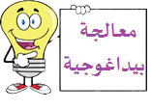
تقسيم المتعلمين إلى أفواج " تحديد أفواج مختلطة بدون تحديد المعنيين بالمعالجة "
عدد التلاميذ : ..............
الفوج3 | الفوج2 | الفوج1
1-  2-  3-  4-  5-  6-  7- | 1-  2-  3-  4-  5-  6-  7- | 1-  2-  3-  4-  5-  6-  7-
الفوج6 | الفوج5 | الفوج4
1-  2-  3-  4-  5-  6-  7 | 1-  2-  3-  4-  5-  6-  7- | 1-  2-  3-  4-  5-  6-  7-

ملاحظة1 : تقدم حصة المعالجة لجميع التلاميذ بعد تشكيل الأفواج والتركيز على التلاميذ الذين يعانون صعوبات
بدون ما يعلمون أنهم مستهدفون بالمعالجة .

ملاحظة2 : يتم تشكيل 6 أفواج في حالة التدريس في القسم . و 4 أفواج في حالة التدريس في الورشة .

ملاحظات أخرى :

المؤسسة | القسم | المستوى | الأستاذ | السنة الدراسية | المدة
إسغيد علي | 1م₁-1م₂ | السنة الأولى متوسط | حكيم بوزورداز | 2023/2024 | 1سا
الكفاءة الختامية | الكفاءة الختامية الأولى " الاستخدام السليم والآمن للمادة"
المعايير | المعيار❷ قراءة إرشادات الإستخدام الآمن للمواد وتوظيفها.
الصعوبة | - عدم التمييز بين الرموز والإشارات الخطيرة للأجهزة الكهربائية .
طبيعة الصعوبة | -معرفية : عدم الإهتمام ومعرفة بعض الإرشادات المسجلة في الأجهزة منهجية : الإستخدام الخاطئ للعناصر الكهربائية .
المصدر المحتمل للصعوبة | - عدم معرفته لوجود ملصقات إرشادية في الأجهزة .
ملاحظات | التوجيهات | خطوات إنجاز النشاط | النشاط
◄التركيز على  الفئة  المستهدفة  أثناء العمل .  ◄تقدير الأستاذ مدى نجاعة النشاط وتجاوب التلاميذ معه في المعالجة البيداغوجية. | ◄ التمعن في قراءة الصور و ما تحمله من خطورة.  ◄ توظيف الإرشادات أثناء إستخدام الأجهزة الكهربائية | ❶ اكتشاف التلميذ للخطأ والاقتناع به .  ◄لا يستطيع المتعلم التعبير عما يراه .  ❷ تصحيح التصور :  ◄ تنبيه لقراءة الإرشادات والإهتمام بمحتويات الملصقة الإرشادية .  ❸ التطبيق :  ◄يدرك معاني الصور.  ◄يعبر عن كل ملصقة بما يناسبها.  ❹ التدريب :  ◄تقديم للمتعلم ملصقات إرشادية وتدريبه عليها. | عنوان النشاط : الإرشادات الأمنية.  نص النشاط :  إليك بعض الصور ،قدم الإرشادات المناسبة لها.  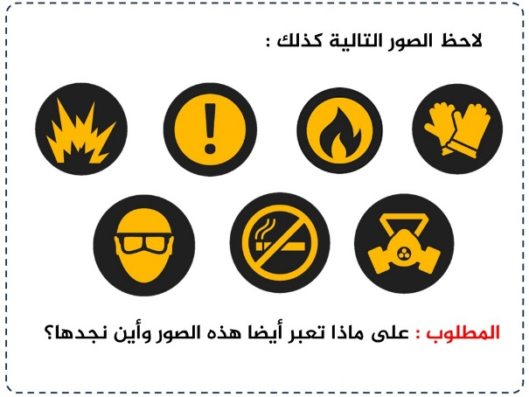  نشاط عملي :  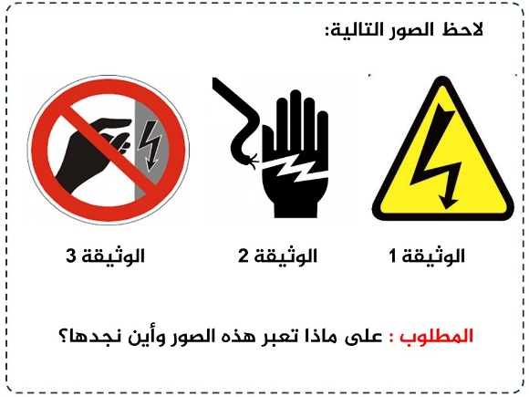
معالجة بيداغوجية

رقم : 01

